

TALLER DE PROYECTOS

Prueba de Concepto (PoC): Conexión de n8n a PostgreSQL (pgvector)

Proyecto “AgroSmart Insights – Optimización de Mercados y Precios Agrícolas”

ALUMNA
Camayoc Bernable Fiorella Nieves

DOCENTE
Ing. Norma Birginia León Lescano

2026-II

Fecha 19/08/29
Historial de revisiones

Versión | Fecha | Autor | Descripción | Estado
1.0 | 19/08/2026 | Camayoc Bernable, Fiorella Nieves | Creación de nodo y configuración en la base de datos para la ejecución de pgvector. | Sin revisar

Detalle de autores

Rol | Nombre | Autor
Backend & IA Engineers | Camayoc Bernable, Fiorella Nieves | Camayoc Bernable, Fiorella Nieves

Índice
1 Objetivo 3
2 Estado de Integración (Git Flow) 3
3 Procedimiento Técnico y Resolución de Conflictos 3
3.1 Enrutamiento y Resolución de DNS Interno 3
3.2 Mapeo de Credenciales y Corrección de Puertos (Troubleshooting) 3
3.3 Validación de Transacciones (Operación DML) 4
4 Referencias 6

Objetivo
Validar empíricamente la resolución de red y la comunicación bidireccional entre el motor de automatización (n8n) y la base de datos híbrida (PostgreSQL) dentro del entorno aislado de Docker. Esta prueba asegura que el orquestador tiene los permisos y la visibilidad de red necesarios para insertar registros estructurados y consultar el espacio vectorial sin depender de interfaces de red externas.

Estado de Integración (Git Flow)
- Fase Actual: Validación de conectividad y credenciales locales completada.
- Rama de Trabajo: CamayocBernable (Flujo de pruebas no guardado aún en src/n8n-workflows/templates/).

Procedimiento Técnico y Resolución de Conflictos

Enrutamiento y Resolución de DNS Interno
Se descartó el uso de direcciones de bucle local (localhost o 127.0.0.1) en la configuración del nodo de n8n. En su lugar, se utilizó explícitamente el nombre del servicio de contenedor (postgres). Esto permite que el motor DNS interno de Docker resuelva dinámicamente la IP del contenedor de la base de datos, garantizando una conexión resiliente incluso si cambian las direcciones IP internas de la red bridge.

Mapeo de Credenciales y Corrección de Puertos (Troubleshooting)
Durante la prueba inicial, el sistema arrojó un error de rechazo de conexión (connect ECONNREFUSED). Se diagnosticó que el orquestador intentaba acceder a través del puerto mapeado externamente en el host (5436). La solución arquitectónica consistió en reconfigurar el componente de credenciales Postgres account en n8n para apuntar estrictamente al puerto interno nativo de PostgreSQL (5432), resolviendo el bloqueo de forma inmediata.

Validación de Transacciones (Operación DML)
Se ejecutó un flujo de prueba mediante el nodo Insert or update rows in a table. La herramienta logró mapear exitosamente las columnas definidas en el esquema public y pobló la tabla relacional precios_diarios (insertando campos como fecha, producto, mercado y precio) sin arrojar errores de latencia o integridad referencial.
Figura 1. Panel de configuración "Postgres account" en n8n.
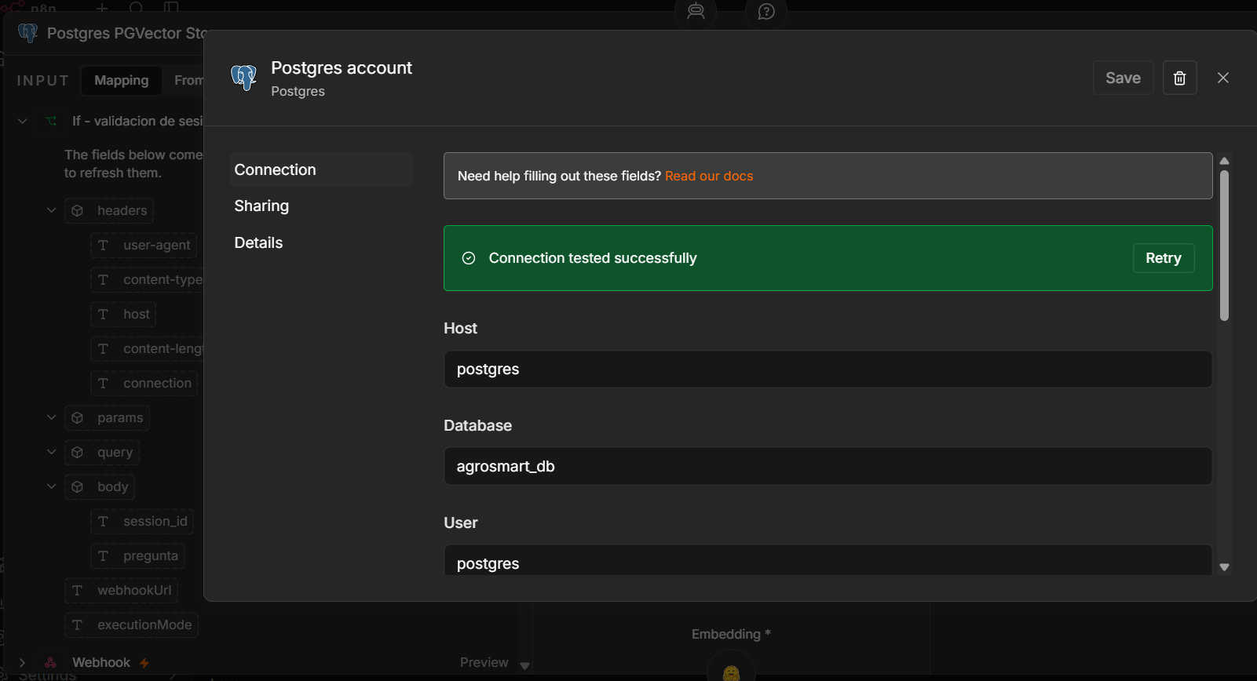
Nota Captura de pantalla de elaboración propia
Figura 2. Panel de configuración "Postgres account" en n8n parte 2.
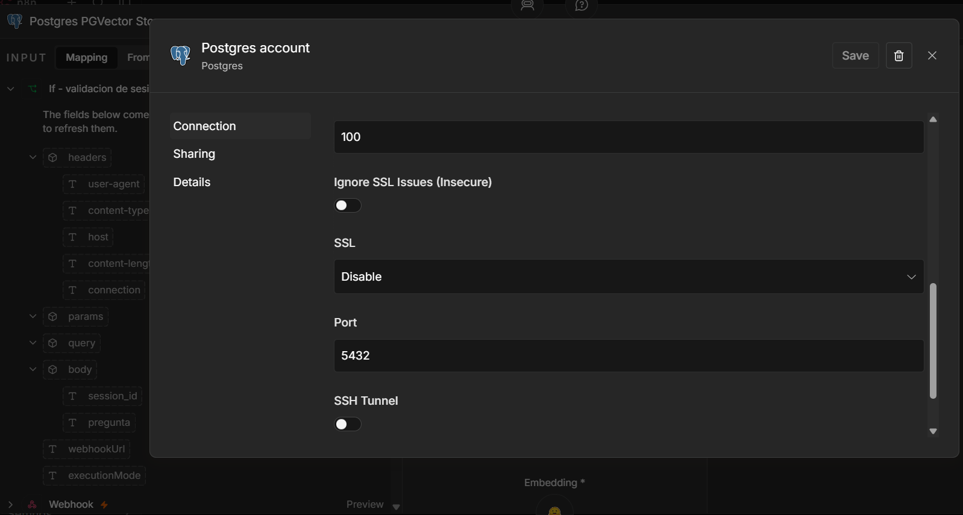
Nota Captura de pantalla de elaboración propia
Figura 3. Panel de salida (Output) del nodo en n8n validando la inserción de datos en la tabla precios_diarios, demostrando conectividad operativa.
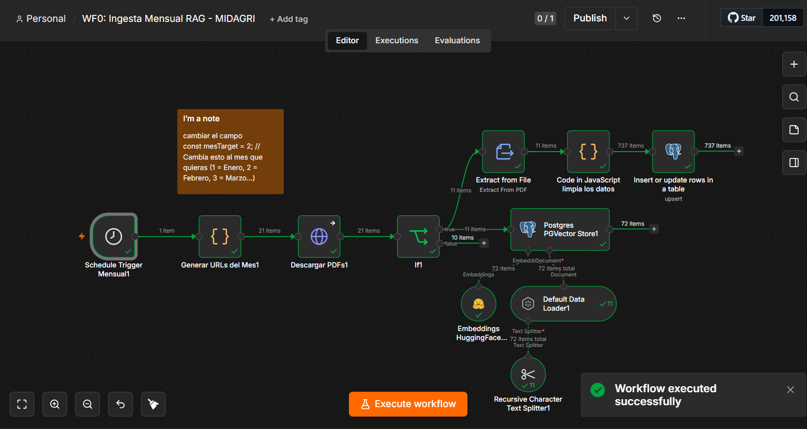
Nota Captura de pantalla de elaboración propia
Figura 4. Vista de los datos Insertados en la tabla precios_diarios.
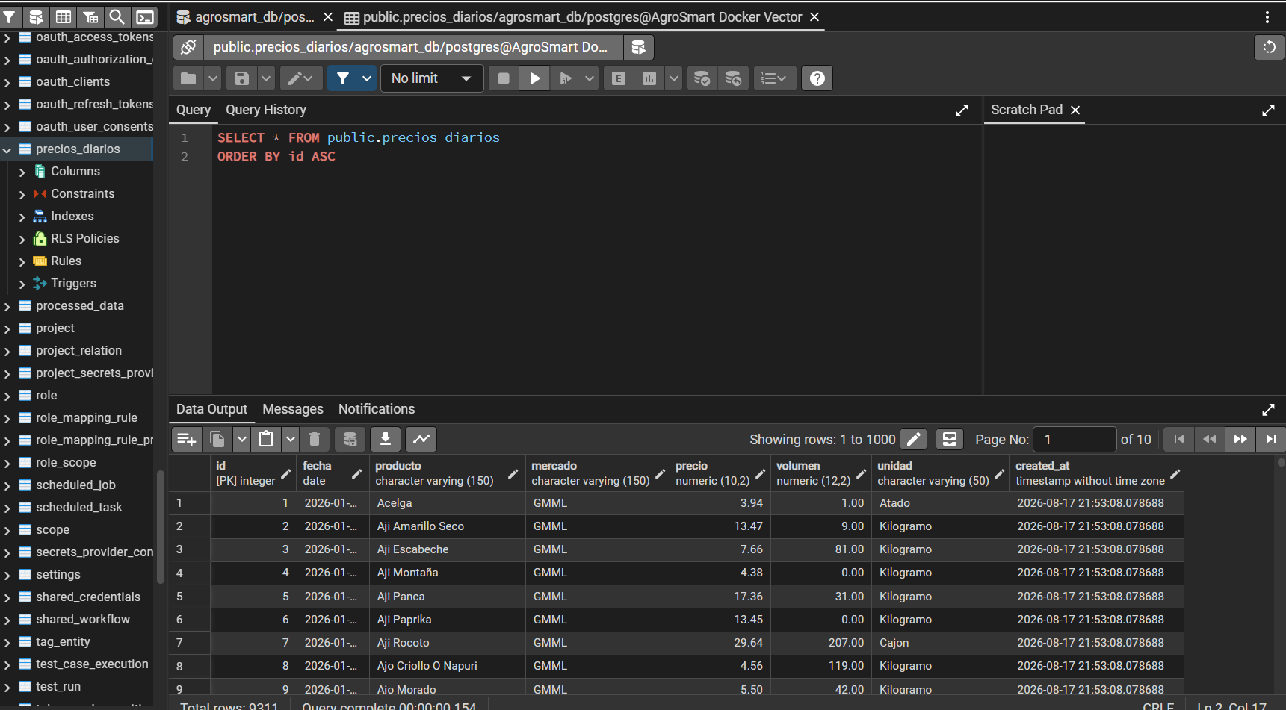
Nota Captura de pantalla de elaboración propia

Referencias
Google. (2026). Gemini [Modelo de lenguaje grande]. https://gemini.google.com/
n8n. (s. f.). PGVector vector store node. n8n Docs. https://docs.n8n.io/integrations/builtin/cluster-nodes/root-nodes/n8n-nodes-langchain.vectorstorepgvector

